

1 мая 2026 г. | г. Москва

Коммерческое предложение
Ламинационная пленка Office Kit А4 (125 мик) 25 шт./уп глянцевая, Retail pack
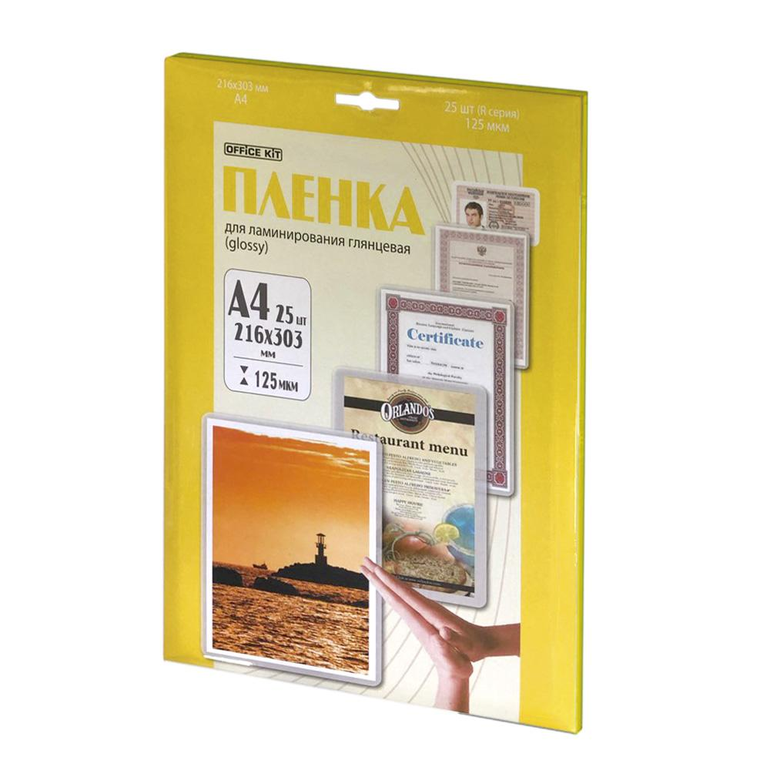 | Описание:  Пакетная глянцевая пленка для ламинирования  Размер 216 х 303 мм  В упаковке 25 шт.

Параметры | Значение
Тип: | Глянцевая
Формат: | 216х303
Толщина, мкм: | 125

Цена: 452 руб. 32 коп.
Гарантия:
Сроки поставки товара:
Срок действия ценового предложения:

Генеральный директор Миронов Б.Б.

